老考生如何查询报名序号或档案号（图文说明）
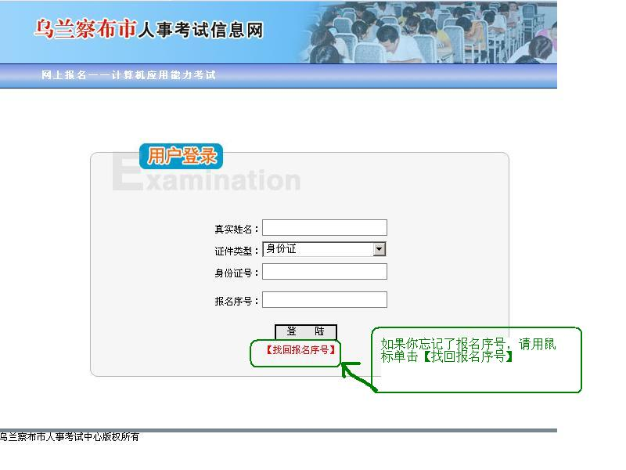
网上报名流程图
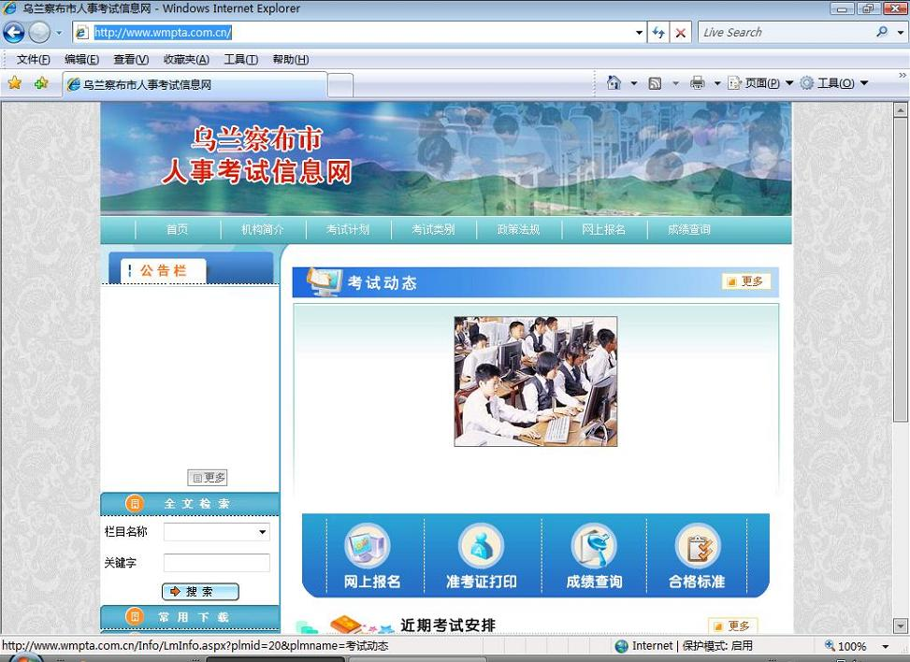
点击网上报名
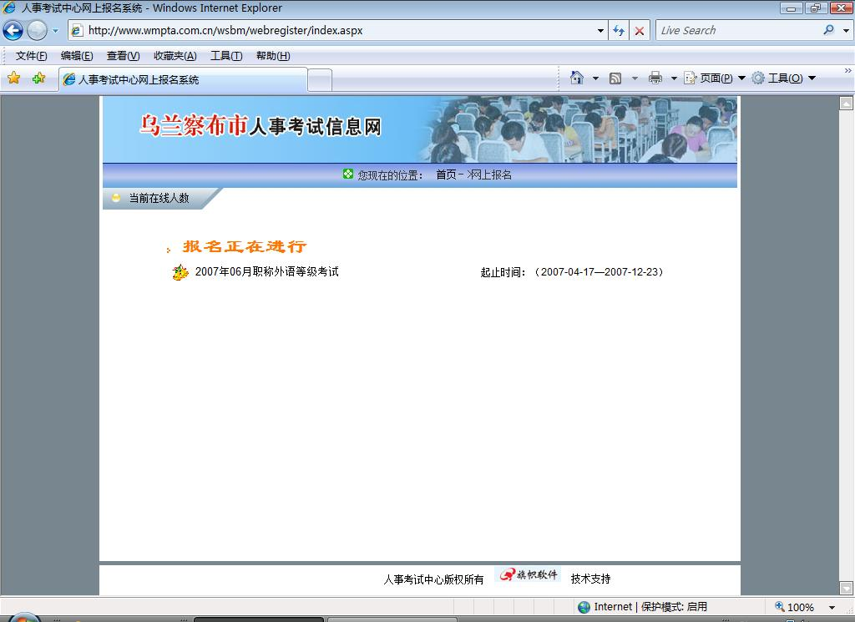
选择对应的考试项目
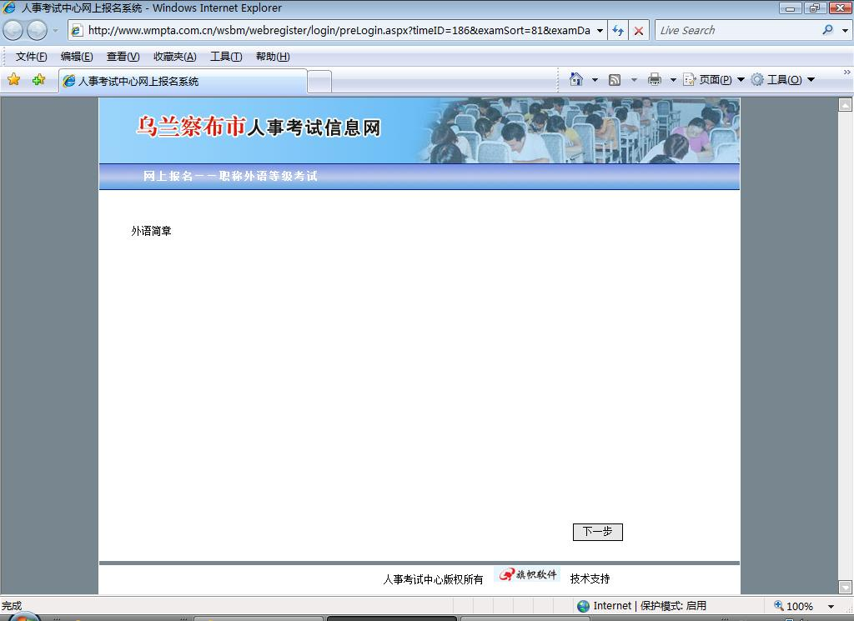
点击下一步i
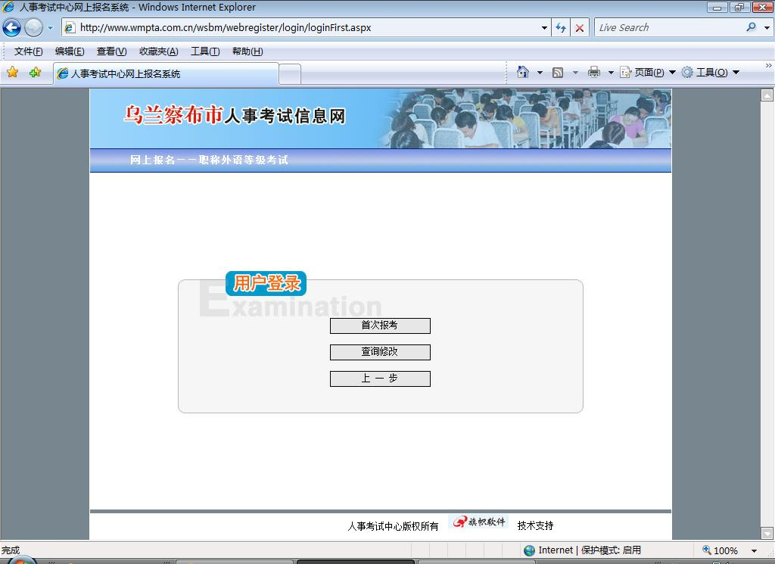
新考生点击首次报考，需要修改信息点击查询修改
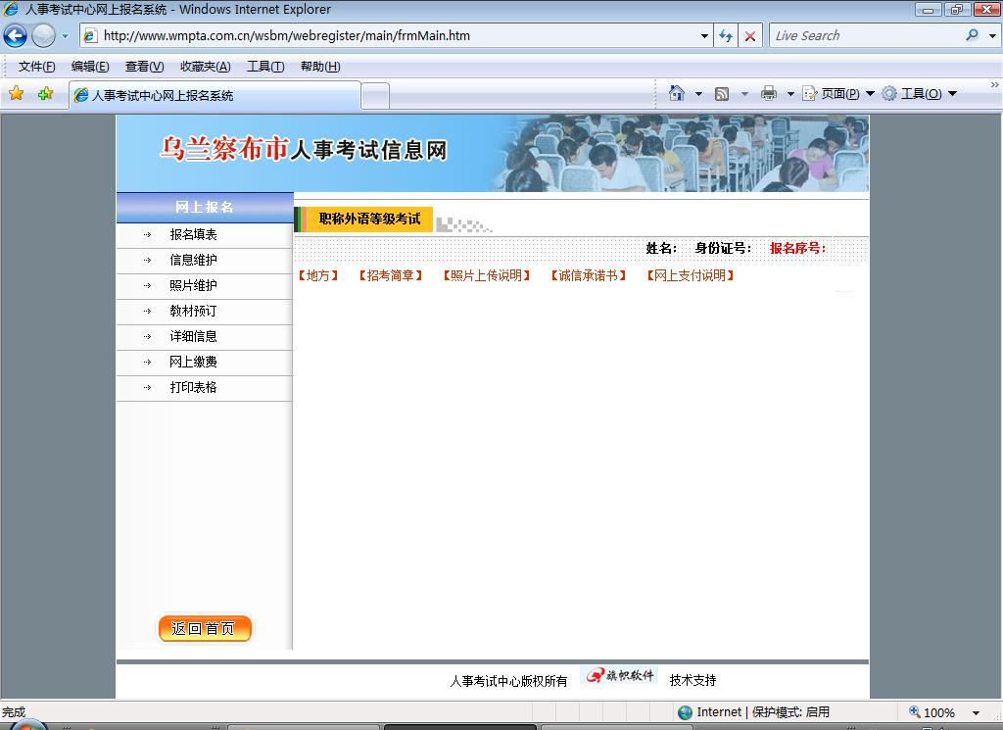
点击报名填表
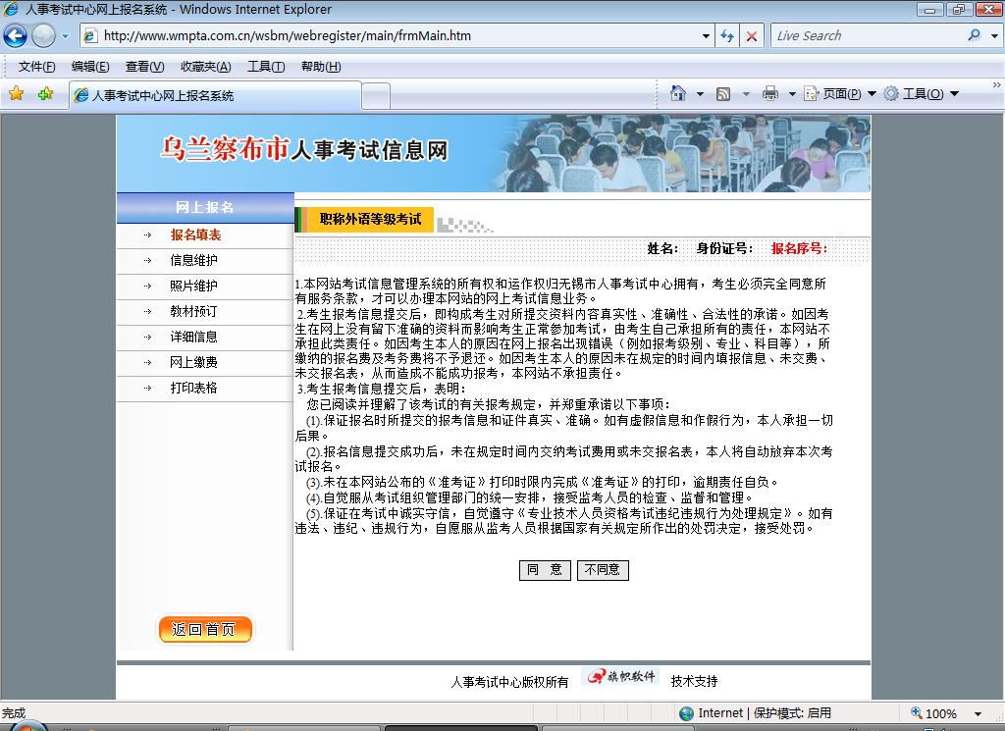
点击同意
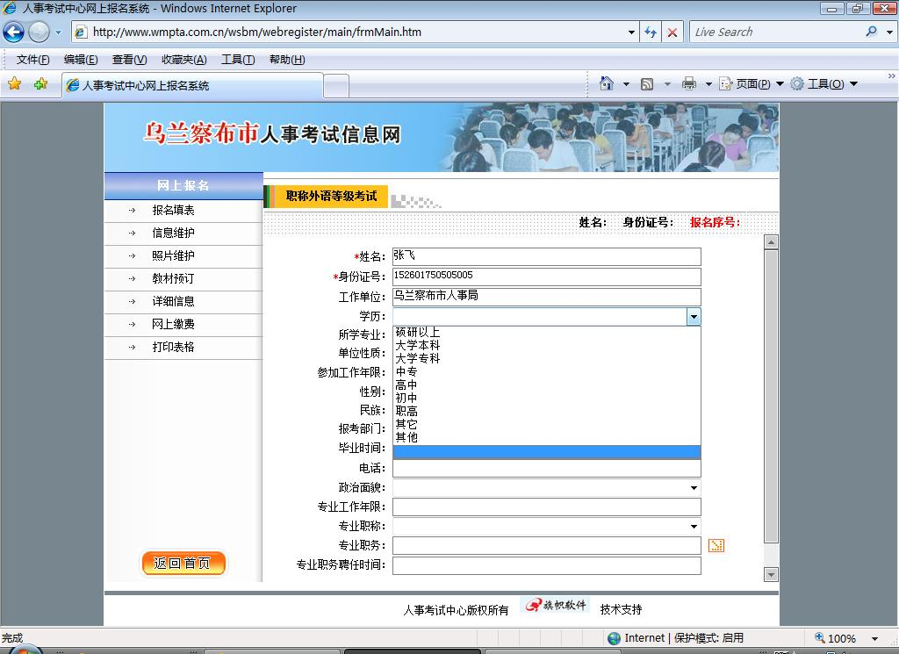
填表-输入信息或通过下拉列表选择对应选项
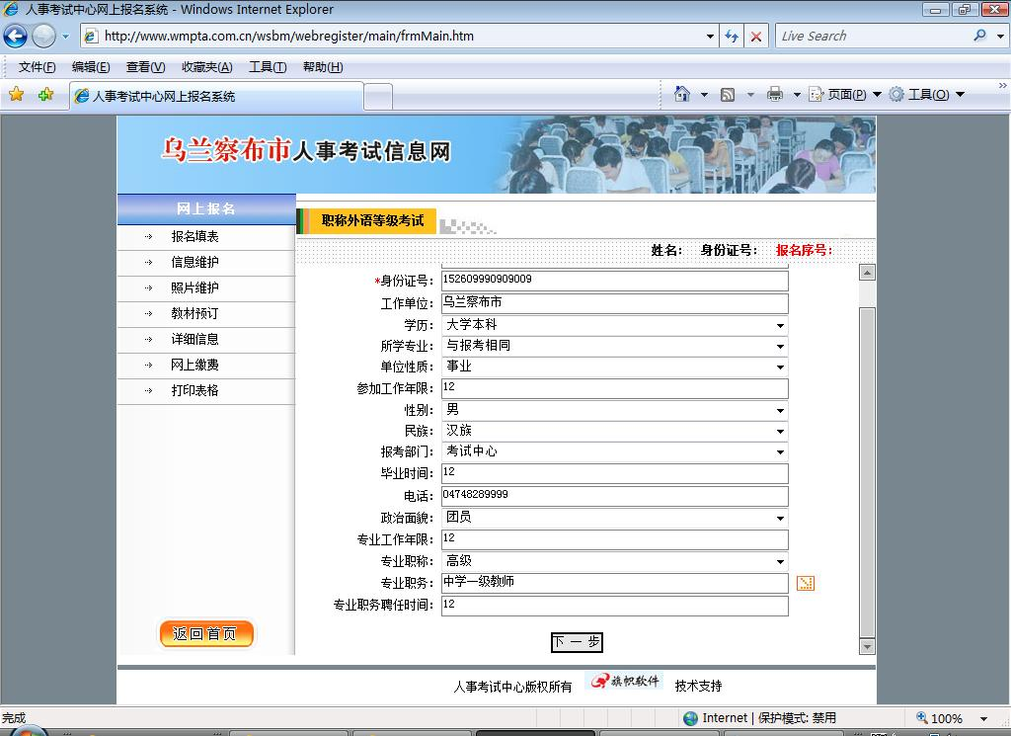
填表完成点击下一步
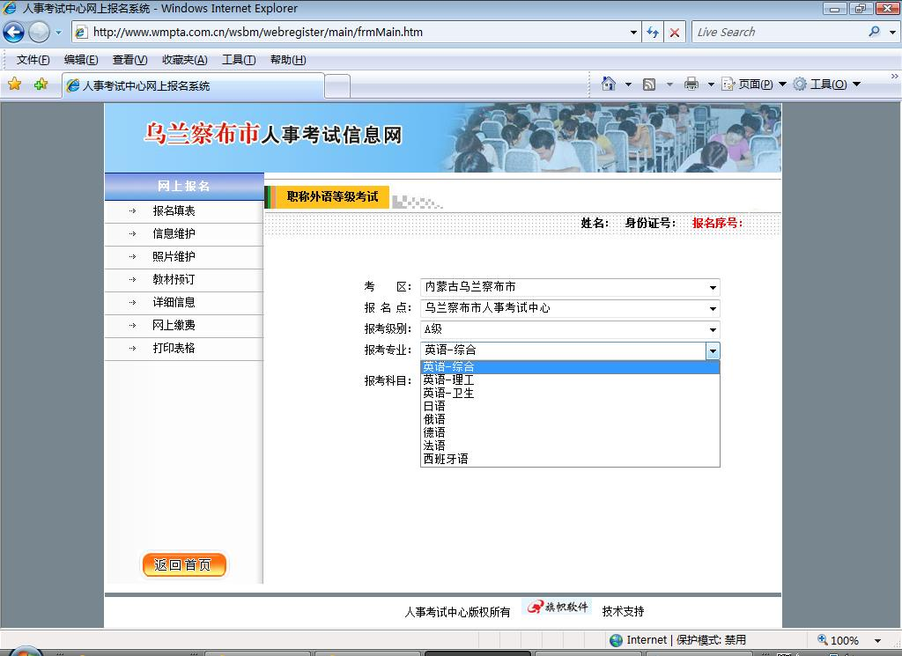
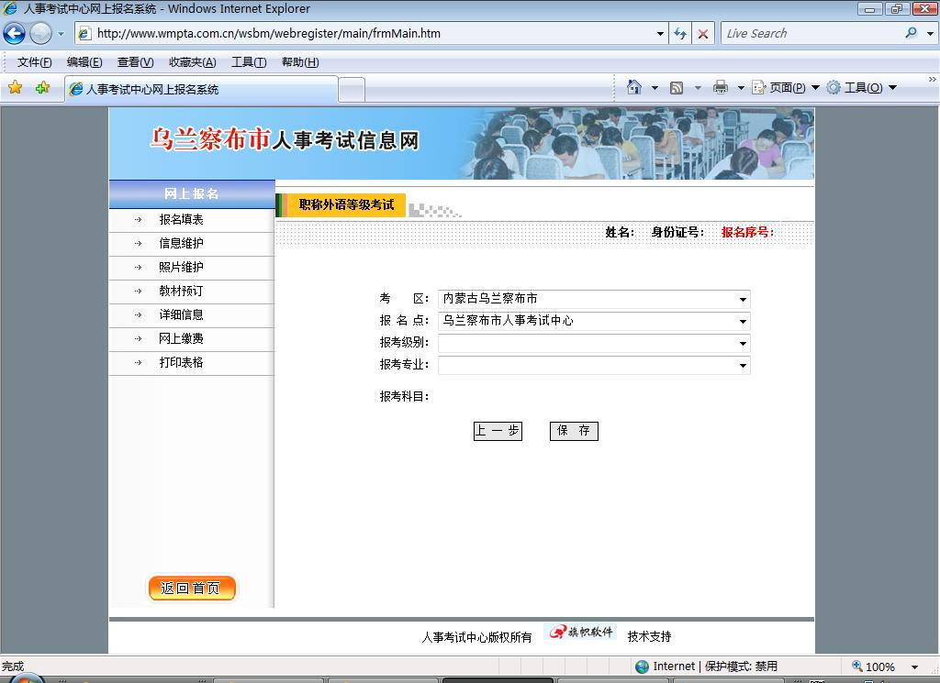
选择对应科目和级别后点击保存
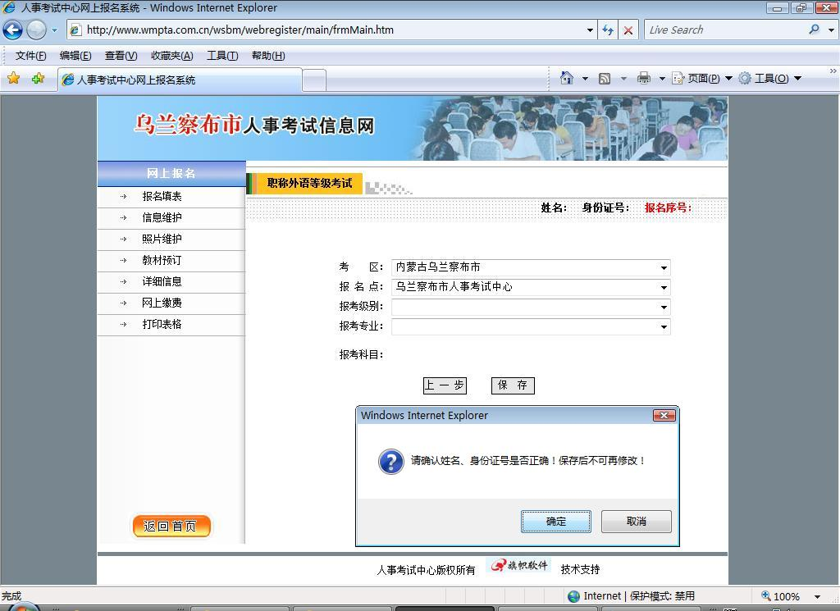
确认无误，点击确定填表完成
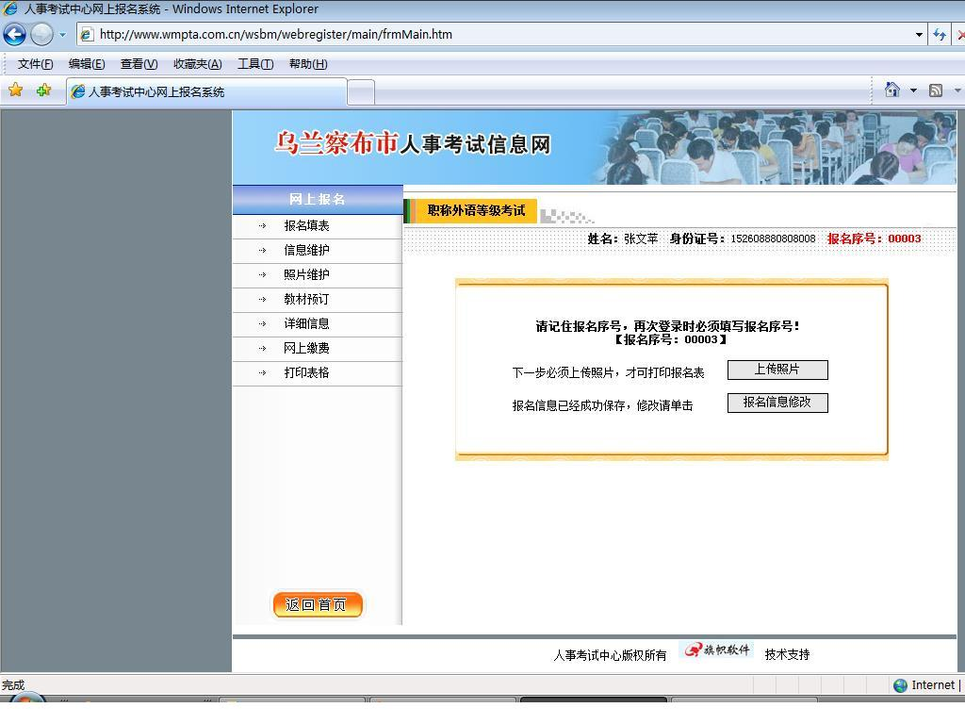
点击上传照片
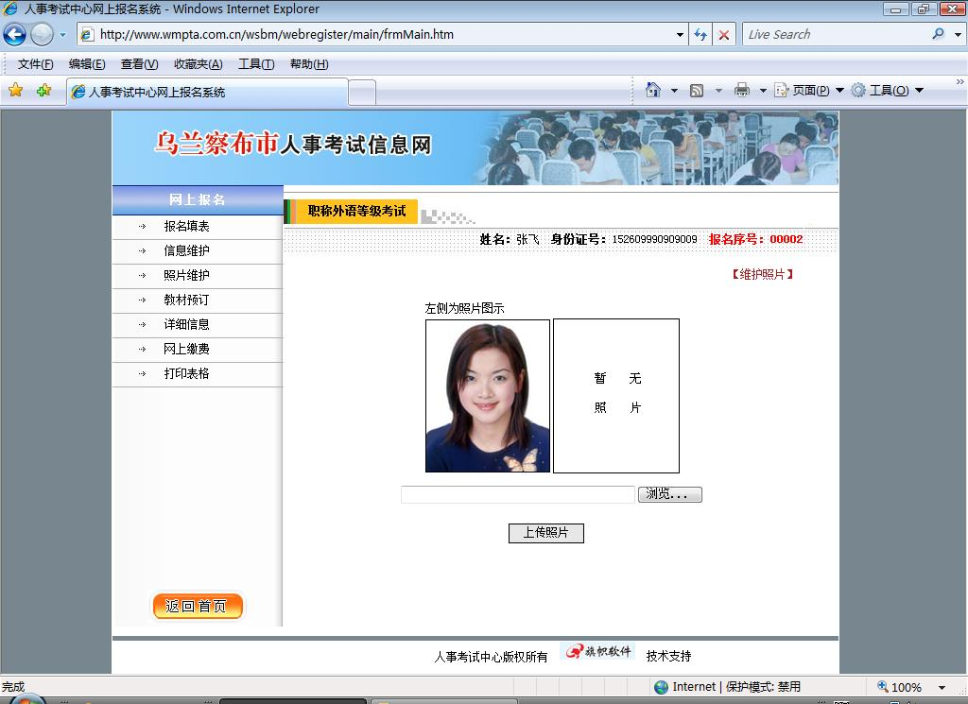
点击浏览
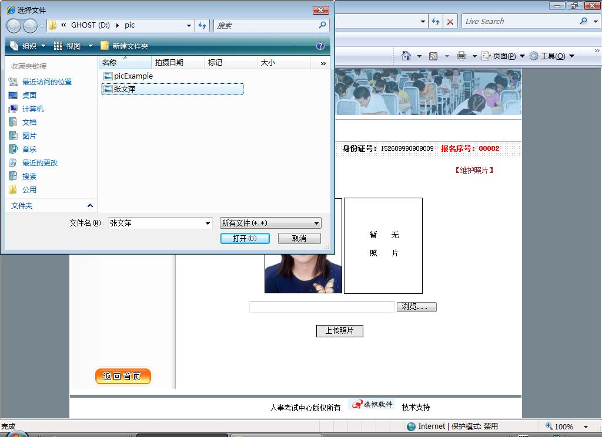
选择照片后点击打开
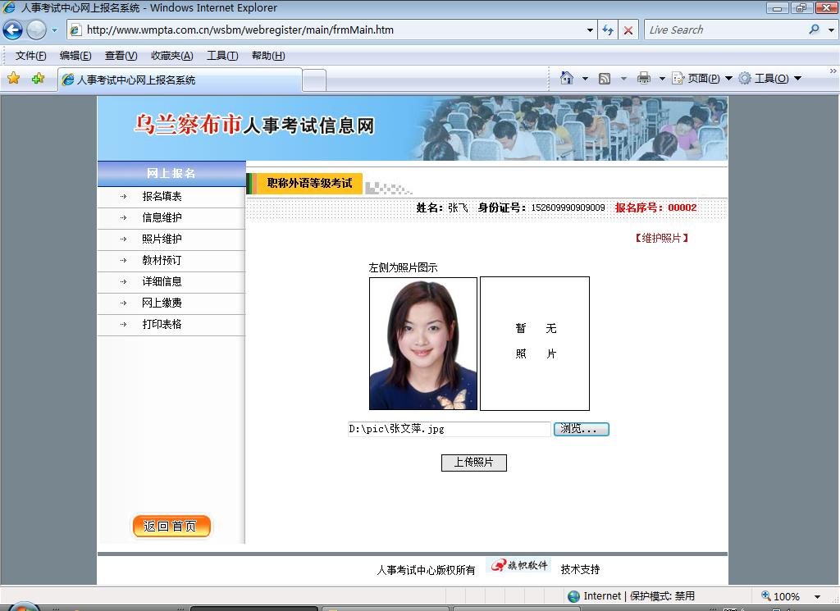
选好合适照片后点击上传照片
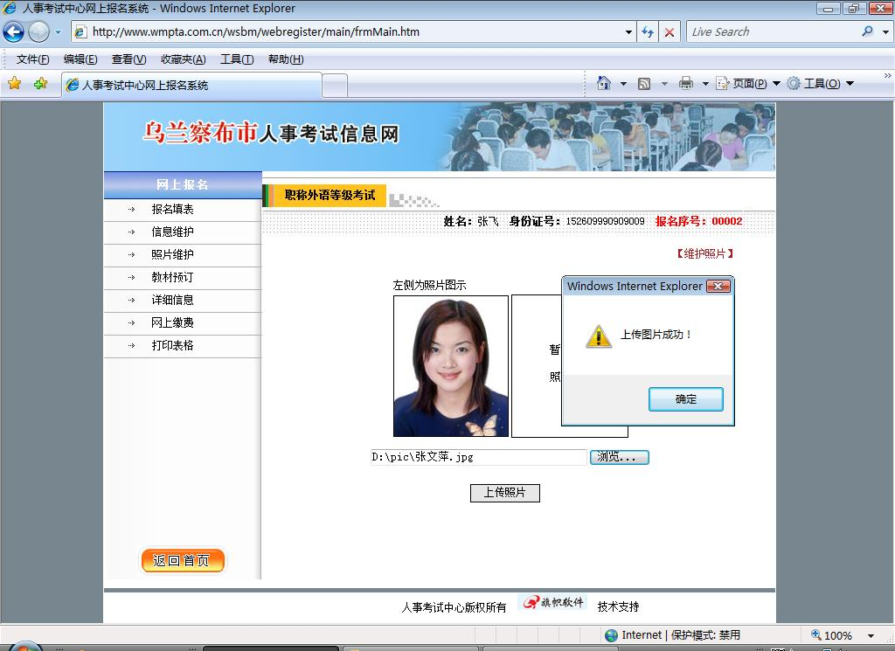
点击确定完成照片上传工作，如照片不合要求，处理方法详见（点击这里）
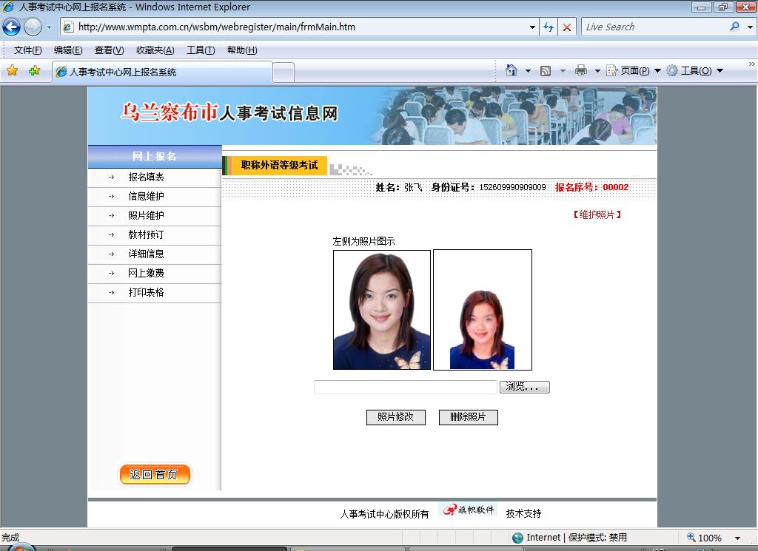
照片上传完成后的结果
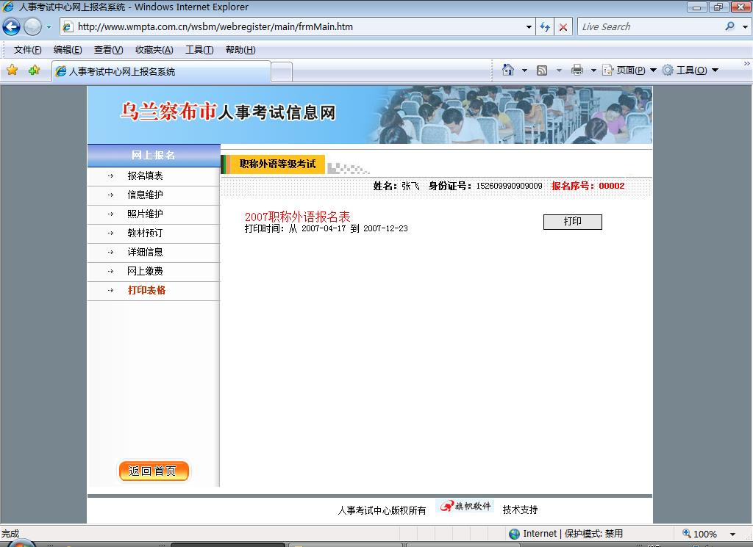
点击打印表格后点击打印按钮
确认信息无误后打印报名表格
老考生点击查询修改
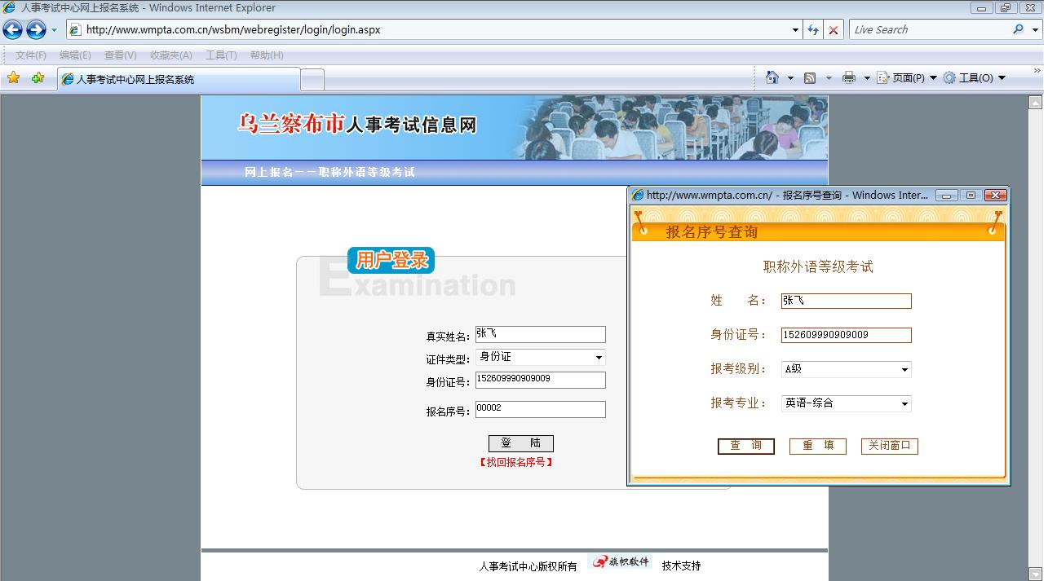
输入姓名、身份证号、报名序号后点击登录，
（忘记报名序号的点击找回报名序号，然后输入基本信息后点击查询）

乌兰察布市人事考试信息网

报名流程:

1.登录http://www.wmpta.com.cn/乌兰察布市人事考试信息网，点击网上报名。
2.通过网上报名系统按要求正确填写报名信息，并上传近期电子照片。
3.报考信息填写完成后，请认真检查信息是否正确，打印报名表后将无法修改信息。
4.核对信息无误后正确打印标准格式的报名表（报名表表样参见打印表格说明），点击[打印表格]按提示打印正式《xxx考试报名表》。
5.在规定的交费时间段内，持报名表一式二份到乌兰察布市人事考试中心一楼报名大厅（或乌兰察布市下属旗县区市人事局报名点）先由考务科审核，再到综合科交费、交表，（计算机应用能力考试不需要审核，直接交表、交费即可。按规定向乌兰察布市人事考试中心交报名表和考试费用后，方为报名成功。
6.报名成功的考生,必须在报名时规定的准考证打印时间，登录本网站按网上报名说明打印标准格式的《准考证》,并按《准考证》规定的时间、地点参加考试。（标准格式的准考证表样参见打印表格说明）。

注意事项:
1.报考信息提交不完整(如未上传电子照片),将不予进行打印正式《资格考试报名表》。
2.报考信息提交完整后方可打印正式《资格考试报名表》。
3.打印《资格考试报名表》后报考信息不可修改。
4.报考成功状态可通过本网站本考试[查询修改]方式登录点击[详细信息]查询。
5.请牢记系统生成的报名序号!!!

填报说明：
填报信息共分三个页面:
第一个页面:填报考生基本信息.具体要求如下:
1.--------姓名：必须与本人身份证姓名一致，不得包含空格或非汉字字符。
2.----身份证号：必须与本人身份证上的号码一致，且长度为15位或18位；
身份证号仅能包含数字或末位为西文“X、x”。
如使用非身份证报名需直接到内蒙古人事考试中心办理。
3.----出生年月：如1999年8月出生,填写199908,工作年限、专业年限、毕业时间等也同上。
注：1.所有带“*”的报考信息均为必填项，如无填报内容可填无；否则将不能提交报名信息。
2.填报信息中所有涉及数字的信息必须使用非汉字输入法(即半角字符、英文状态）输入。
第二个页面:填报考生报考信息.请根据本人情况选择报考级别和报考专业以及所在考区.
第三个页面:考生上传电子照片.具体查询[考试文件]中[照片上传]的内容.

请牢记系统给您生成<报名序号>!!!

请随时关注乌兰察布市人事考试中心的网站，如有特殊情况乌兰察布市人事考试中心将在网站及时发布信息，不再另行通知。

网上报名协议：

1.本网站考试信息管理系统的所有权和运作权归乌兰察布市人事考试中心拥有，考生必须完全同意所有服务条款，才可以办理本网站的网上考试报名、查询、打印等信息业务。乌兰察布市人事考试中心利用本考试信息管理系统向考生提供网上报名、网上打印准考证、网上公告、网上通知等服务。

2.考生报考信息提交后，即构成考生对所提交资料内容真实性、准确性、合法性的承诺。如因考生自身原因（报错科目、报错级别、填写信息错误）而产生的一切后果（影响考试、影响成绩、影响领证），由考生自己承担所有的责任，乌兰察布市人事考试中心不承担任何责任。如因考生本人的原因在网上报名出现错误（例如报考级别、专业、科目等），所缴纳的报名费及考务费将不予退还。如因考生本人的原因未在规定的时间内填报信息、未交费、未交报名表、未打印准考证，而造成的无法考试等一切不良后果，本中心不承担责任。

3.考生交纳报名表和考试的一切费用之前，必须对照我中心的考试时间安排，确定考生自身是否有时间、有条件、有能力参加所报名的考试，考生一旦交纳考试费用后，我考试中心即认定考生自身有时间、有条件、有能力参加所报名的考试。由于考试费用是通过网络与国家考试中心自动结算，故考生的准考证打印之后，我考试中心无法给予考生退考、退款等服务，请考生在交费前必须做好自己的时间安排。

4.考生报考信息提交后，表明：您已阅读并理解了该考试的有关报考规定，并郑重承诺以下事项：（1）。保证报名时所提交的报考信息和证件真实、准确。如有虚假信息和作假行为，本人承担一切后果。

（2）。报名信息提交成功后，未在规定时间内交纳考试费用或未交报名表，本人将自动放弃本次考试报名。

（3）。未在本网站公布的《准考证》打印时限内完成《准考证》的打印，逾期责任自负。

（4）。自觉服从考试组织管理部门的统一安排，接受监考人员的检查、监督和管理。

（5）。保证在考试中诚实守信，自觉遵守《专业技术人员资格考试违纪违规行为处理规定》。如有违法、违纪、违规行为，自愿服从监考人员根据国家有关规定所作出的处罚决定，接受处罚。

（6）。在向乌兰察布市人事考试中心交报名表和交考试费用时，已经明确此网上报名协议所规定的考生的所有报名和考试的权利、义务，且考生已经认可此协议中规定的乌兰察布市人事考试中心的权利义务。
以下为打印网上准考证的正确步骤：
打印准考证第一步
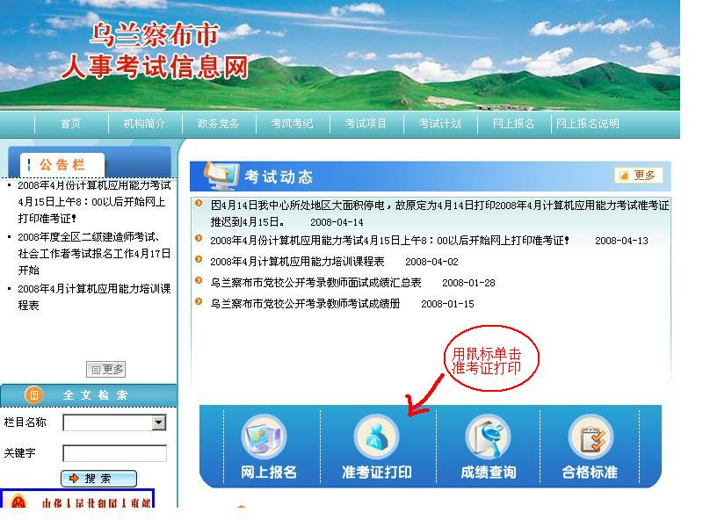
打印准考证第二步
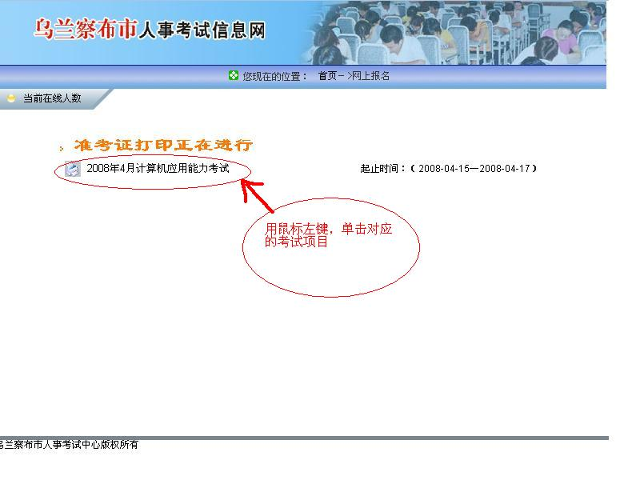
打印准考证第三步
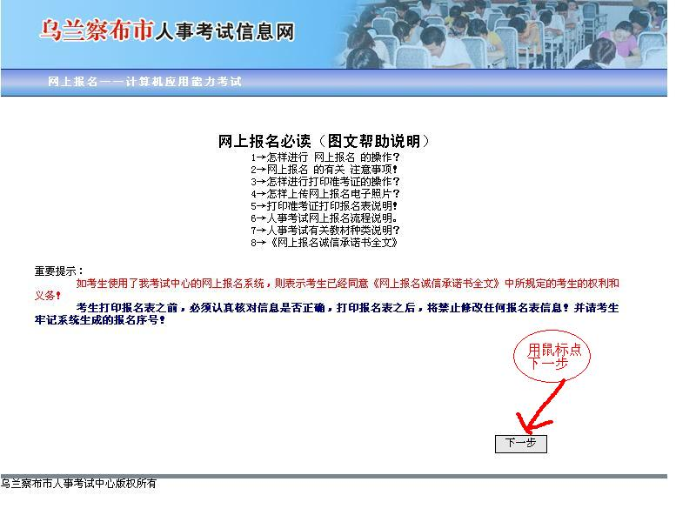
打印准考证第四步
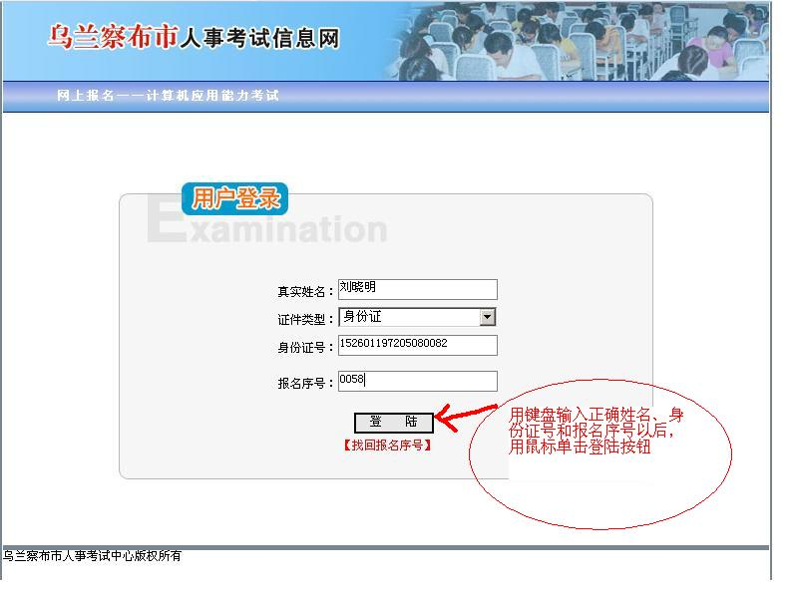
打印准考证第五步
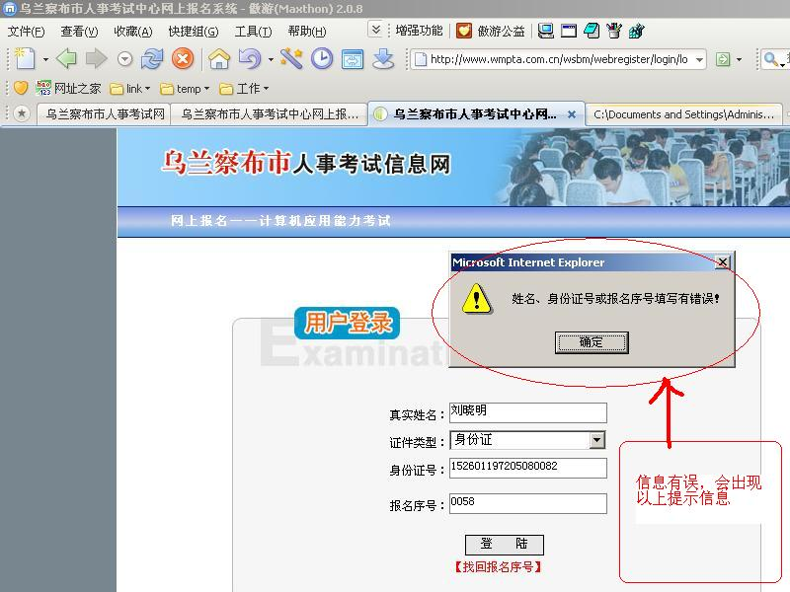
打印准考证第六步
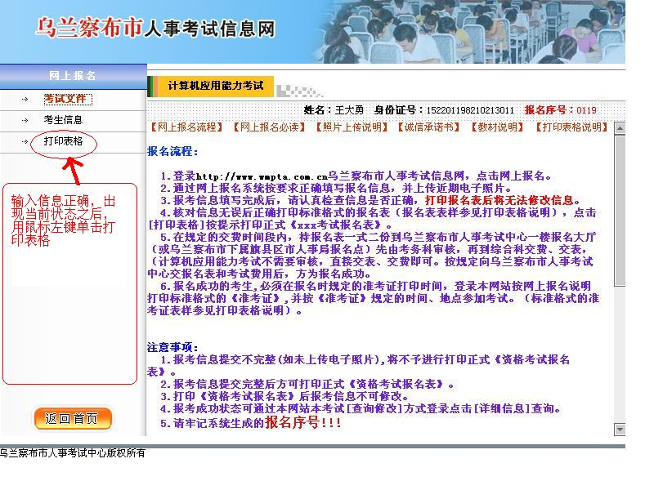
打印准考证第七步
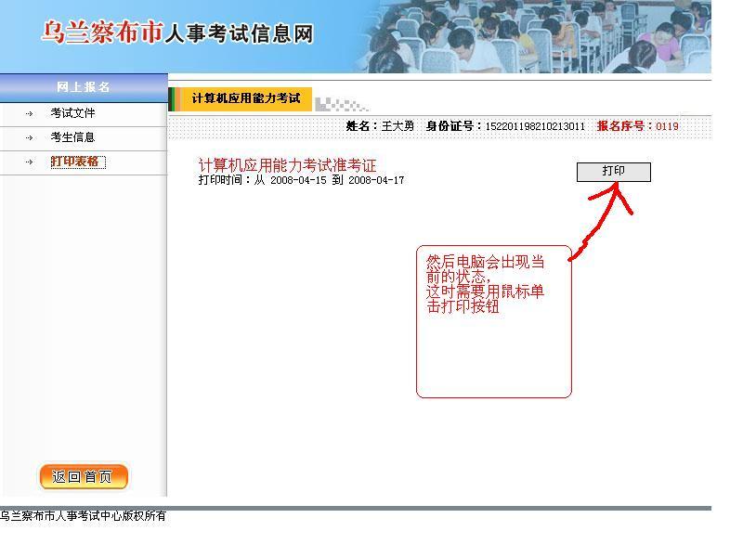
打印准考证第八步
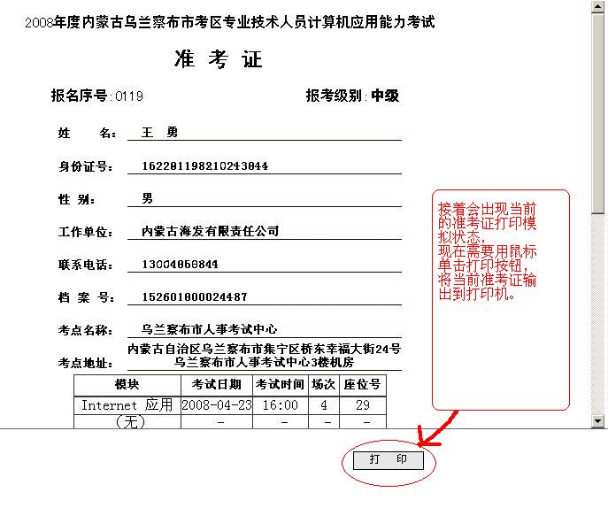
打印准考证第九步
